北外附校内网使用说明
（2011年3月实行）

一、系统简介：
校园内部网络系统（简称内网）是学校网站的辅助系统，是为学校的师资培训、教育科研、行政办公、教学管理等工作提供先进、可靠、安全、快捷的内部网络平台。此系统分为前台、后台管理两部分，主要包含：各部门规章制度、通知、校园新闻与动态、教师论文、教育教学研究与活动、投诉、意见建议与问题反馈及校长信箱等模块，供教职工进行内部交流。
二、系统使用用户及权限划分：
本系统分为：校长用户、主任用户、老师用户、普通用户
校长用户：拥有管理员权限，可对系统内前台、后台所有栏目进行添加、编辑、更改、删除等操作。
主任用户：可添加通知模块、物业管理模块、财务管理模块、人事管理模块、外事管理模块、其他制度模块、校园新闻与动态模块、处理投诉模块等操作。
注：校办主任（含副主任）负责人事管理、外事管理及通知模块；财务主任（含副主任）负责财务管理及通知模块模块；物业主任（含副主任）负责物业管理及通知模块。
教师用户：包含年级组长，备课组长、教研组长、班主任、语文老师，以上教师可以添加教学教研模块、德育/班主任模块、学生管理模块、教育教学活动模块、教师论文、课题研究模块、学生活动、学生习作模块、校园新闻与动态模块的操作。
注：
年级组长负责：校园新闻与动态模块、教学教研模块、学生管理模块、学生活动、学生习作模块。
班主任负责：德育/班主任模块、学生活动、学生习作模块。
教研组长、备课组长负责：教师论文、课题研究模块。
语文老师负责：学生活动、学生习作模块。
普通用户：只能查看本系统内的信息，并进行投诉模块的填写。
三、进入北外附校内网系统：
(1)在桌面上双击“IE”图标，
(2)在地址栏输入：http://61.50.212.163：81（如图1）
（图1）
现在大家所看到的就是此系统的主页面，此系统主要分为六大类功能组成，一是规章制度类，二、通知类，三、新闻动态类，四、教育教学类，五、学生活动类，六、投诉反馈类。
如果用户不登陆只能浏览此系统信息，不能进行任何操作。

四、在内网系统发表文章：
成功进入内网后，点击“用户登录”，（如图2）
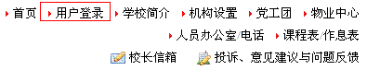
（图2）
点击后，系统会自动出现一个登录对话框，要求输入用户名、密码（如图3）
需要说明一下，系统的用户名为姓名的汉语拼音全称，初始密码为111111（为了安全，建议各位先对自己账户的登录密码进行修改，再进行操作，下面先以初始密码进行演示。）
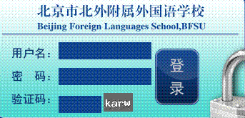
（图3）
输入用户名、密码后，点击“登录”后，点击“系统管理中心”（如图4）
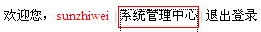
（图4）
点击“添加文章”（如图5）

（图5）

在“选择栏目”下拉菜单里选择要添加的栏目（如图6）
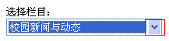
（图6）
例如：要添加一篇新闻稿
选择“校园新闻与动态”栏目，输入“文章标题”，填写“编辑”姓名，在“内容”区域撰写文章（本系统支持WORD文档复制），最后点击“提交”按钮。
注：其他栏目添加文章同理。（规章制度除外）
五、规章制度的添加方法：
步骤一、
输入用户名、密码后，点击“登录”后，点击“系统管理中心”（如图4）
点击“添加文章”。（如图5）
在“选择栏目”下拉菜单里选择要添加的栏目（如图6）
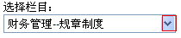
输入“文章标题”，填写“编辑”姓名，在“内容”区域撰写文章（本系统支持WORD文档复制），最后点击“提交”按钮。
步骤二、

点击“添加文章”。（如图5）
在“选择栏目”下拉菜单里选择政务公开—规章制度/重要文件的栏目（如图11）
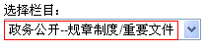
输入“文章标题”，填写“编辑”姓名，在“内容”区域撰写文章（本系统支持WORD文档复制），最后点击“提交”按钮。
六、用户登录密码修改方法：
输入用户名、密码后，点击“登录”后，点击“修改密码”（如图7）

（图7）
点击后系统自动显示一个修改对话框（如图8）
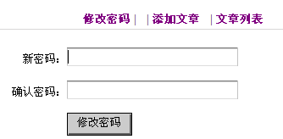
（图8）
七、投诉与意见反馈栏目填写：
登录后，点击“投诉、意见建议与问题反馈”（如图9）
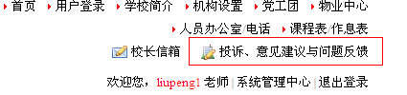（图9）
点击后系统显示投诉页面：（如图10）
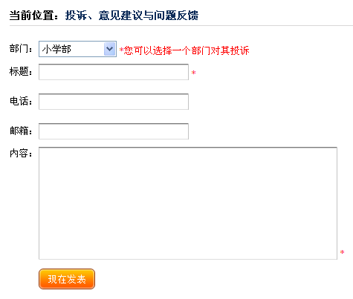 （图10）

八、本系统技术支持：82747017 82747967

